关于举办衢州学院第七届大学生结构设计竞赛
暨浙江省第十六届大学生结构设计竞赛选拔赛的通知
为多方面培养大学生的创新思维和实际动手能力，培养大学生团队协作精神，增强大学生的工程结构设计与实践能力，丰富校园科技文化氛围，促进大学生相互交流与学习。经研究，决定举办衢州学院第七届大学生结构设计竞赛，选拔参加浙江省第十六届大学生结构设计竞赛选手，现将有关事项通知如下：
一、组织机构
主办单位：衢州学院教务处
承办单位：衢州学院建筑工程学院
二、参赛对象和形式
参赛对象：衢州学院全日制在校本、专科学生。
参赛形式：以组队形式参赛，每队人员不得多于3人。特别鼓励跨专业联合组队参赛，并希望强强联合。
三、竞赛题目和内容
竞赛题目：《不等跨两跨桥梁结构设计与模型制作》。
竞赛内容：理论方案、模型制作、陈述与答辩、加载试验。
四、竞赛日程安排
1．报名
报名截止时间：2017年3月8日
报名方式：参赛选手将报名表（附件1）填好后送至建工学院学生工作办公室（实验楼3-201室）吴志鹏老师处。
2．辅导、答疑
报名截止后，竞赛承办方将组织专家、教师等对本次竞赛题目集中进行辅导、答疑。
3. 竞赛时间和地点
竞赛时间和地点另行通知。
五、竞赛要求

1．参赛要求
- 每个参赛队只能提交一份作品，并用汉字命名(作品名称不得多于4个汉字)。模型名称不得出现参赛学校名称等信息，否则理论方案按零分计。
- 每位学生只允许参加一个参赛队，各队应独立完成方案设计与模型制作。同一参赛学校提交的模型严禁出现雷同，否则酌情扣分。
- 各参赛队必须在规定时间和地点参加竞赛活动，缺席者作自动放弃处理。竞赛期间不得任意换人，若有参赛队员因特殊原因退出，则缺人竞赛。

2．理论方案要求
- 内容包括：方案设计摘要、模型照片、主要结构图、计算书（鼓励手算）等。
- 理论方案格式和要求：封面(格式见附件2)，第一部分为方案设计摘要（300字以内）；第二部分为模型照片或效果图、主要结构图、计算书等。除封面外，其余各页面上均不得出现参赛学校和个人信息，否则理论方案按零分计。
- 参赛队必须在规定时间将竞赛报名表、参赛人员名单及理论方案送(寄)至规定地点，逾期作自动放弃处理。送审的理论方案(在报到时递交)包括以下内容：
① 用A4纸双面打印、装订的理论方案文本一式3份；
② 理论方案文件光盘1份(文件保存成pdf格式)。
③ 用A4纸打印的模型照片或效果图1份。

3．模型制作

3.1 模型要求

竞赛模型为桥梁模型，具体结构形式要求：模型结构体系不限，可以是拱梁组合体系、梁和桁架组合、拱和桁架组合、悬索和梁组合等。体系可以是静定结构，也可以是超静定结构。可以是无推力结构，也可以是有推力结构。

模型为两跨结构，跨径布置 500mm+1000mm，纵向总长 1500mm，需要制作桥梁上部和下部结构。

桥梁的类型不限，但必须保持主要承重构件和桥面为连续的，且桥面要求满铺集成竹片便于铺设加载履带。模型最大水平投影面 200mm×1500mm，桥面到桥墩底部总高 250mm（误差±5mm）；桥面以上结构高度不限，桥面以下结构高度需满足通航要求：短跨下小船尺寸为 400mm×100mm、长跨下小船尺寸为 800mm×100mm，如图 1 示。模型的纵桥向长度为 1500mm（误差±5mm），横桥向宽度为 200mm（误差±5mm），两端支座处模型高度 50mm（误差±3mm），加载平台、模型以及桥墩尺寸如图 1 示。如参赛选手设计了桥面纵坡，则桥面纵坡坡度应控制在 3.0%以内（否则无法牵引小车，无法完成加载，等同于失去比赛资格）， 并保持桥面平顺、连续。不符合要求的模型直接取消比赛资格。若加载时桥面塌陷导致小车无法行进，或桥面发生破坏，则视为模型加载失败。

模型桥面以上须保证不小于宽 180mm×高 350mm 的桥面通行净空（为单一净空。关于净空的概念详见规范 JTG D60-2004 公路桥涵设计通用规范），以用于移动小车加载。整个模型设置 3 个支座，位于一条直线上。两端支座间距为 1500mm（图 1a），设置下压板，为模型提供竖向约束，防止模型两头上翘。中间一个支座，截面尺寸最大为 200mm×100mm，模型桥墩底面水平投影尺寸应小于中间支座尺寸，中间支座可为桥墩提供竖向约束，但不提供水平约束和转动约束。两端支座高度和间距是固定的，模型只能支撑在 3 个支座上，加载平台见图 1。

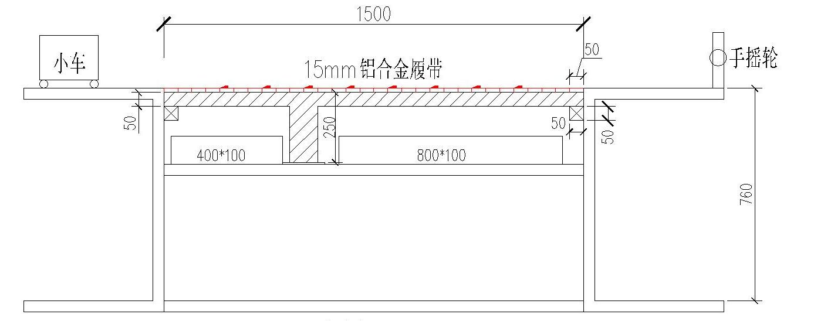 (a) 总体布置示意图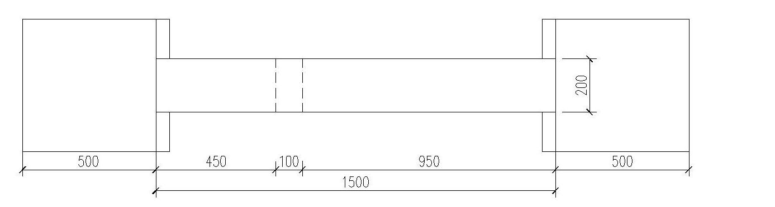 (b) 平面图

图1 加载装置

3.2 模型制作材料及工具

集成竹杆材：规格 3×6mm、3×3mm、2×2mm 、1×6mm，每根长 900mm，各30 根。

集成竹片材：规格 0.5×1200 mm×420mm， 1 片。

集成竹的力学性能参考指标为：密度 0.789g/cm 3 ，顺纹抗拉强度 150MPa，抗压强度 65MPa，弹性模量 10GPa。

棉蜡线：20 米

胶结材料：502 胶（8g 装），5 瓶。

制作工具：自备（限尺子、简单刀具、砂纸、剪刀、手套、橡皮、笔、纸等），小型电动工具自备电源。

4、加载测试
加载过程模拟路面不平整，导致过车时引起桥梁结构震动。
先在模型上满铺一条宽 180mm 的铝制履带，履带总重 11kg；履带上设置八个斜坡障碍，履带布置图见图 2，障碍物的位置及尺寸和履带的尺寸见图 3。再在履带上通过加载小车，小车自重 1500g，小车长 220mm，宽 120mm，高 200mm，小车底板离地高度 50mm，左右轮距 80mm，前后轮轴距 180mm，具体尺寸见图 4。
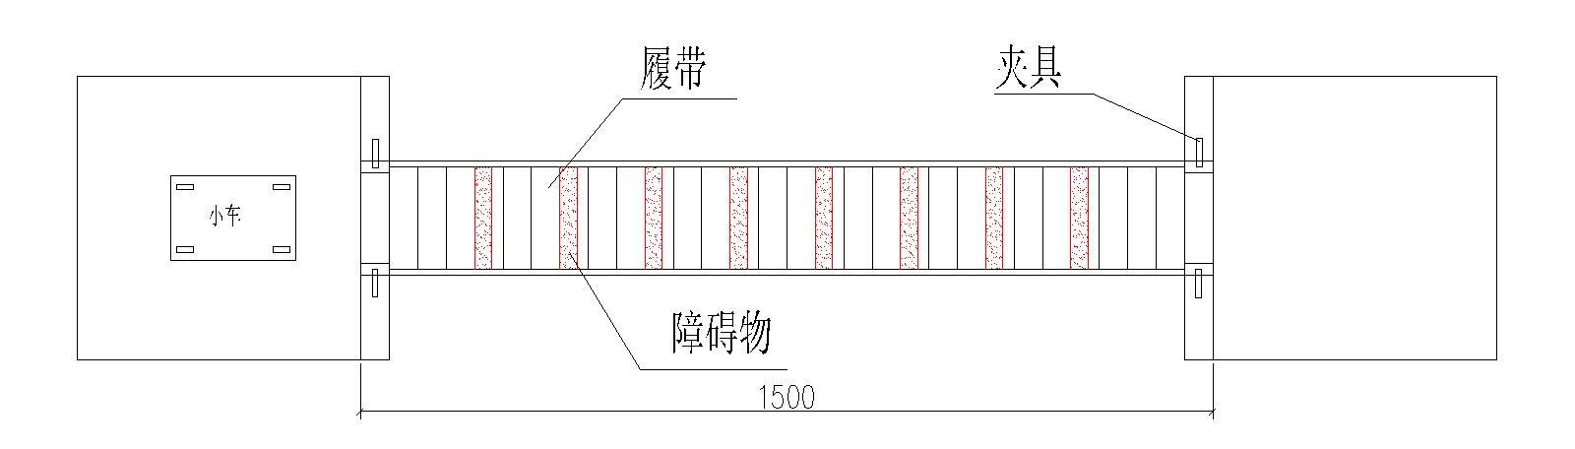图 2 履带布置图
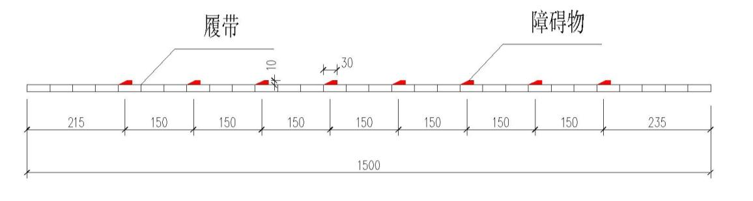
图 3 障碍物的位置及尺寸
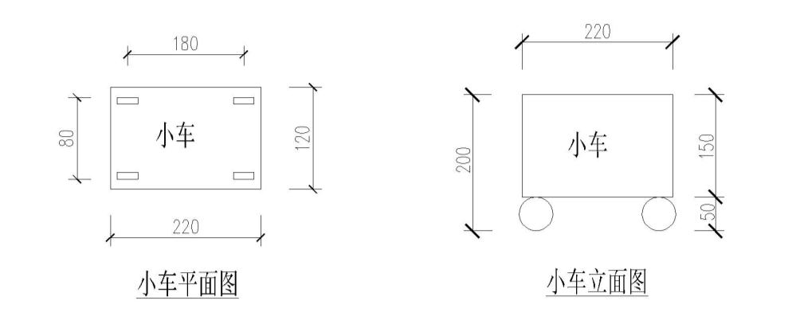
图 4 小车尺寸
模型加载分为一级加载和二级加载试验两部分，加载规则如下：
4.1 一级加载
参赛选手自行牵引小车从模型一端到达另一端，小车内砝码重量为 10kg。行车方向为从短跨到长跨。小车行驶时间在 30~60s 之间，行驶过慢或过快扣除相应分数。在小车行驶过程中，监测长跨跨中挠度，不得超过 20mm。一级加载通过，选手可自行选择是否进行第二次加载。
4.2 二级加载
小车内砝码重量由选手自行选择，可选砝码重量为 12kg、14kg、16kg。选手再次牵引小车通过模型，行车方向从短跨到长跨。小车行驶时间及挠度限值同一级加载。最终计算成绩时，取最大一次加载重量计算。在任何一级加载中，当模型出现以下任一情况时，即视为加载失败，退出比赛：
（1）模型坍塌、杆件脱落；
（2）模型桥面或其它部位失去正常承载能力，导致小车无法正常通行；
（3）移动荷载作用下长跨跨中位移绝对值大于 20mm。

5、评分规则
根据理论方案、结构体系、模型制作、陈述与答辩、加载测试 5 个方面进行评分，总分 100 分。不符合竞赛要求，或者在参赛过程中有违规行为，不遵守竞赛秩序和纪律的参赛队，将取消参赛资格。
理论方案（5 分）：根据方案设计与理论分析的完整性、合理性、创新性评分。
结构体系（5 分）：根据结构体系和造型的合理性、创新性评分。
模型制作（5 分）：根据模型制作的外观质量和制作精细等评分。
陈述与答辩（5 分）：根据现场陈述和回答情况评分。
加载测试（80 分）：加载试验总分= K 1 ×80－时间扣分，系数K 1为K 1=/α_{max}
上式中, 表示第 i 个模型的两次加载中较大的“荷重比”，即两次加载中小车内砝码最大值与模型重量之比； α_{max}为为所有参赛模型中两次加载最大荷重比。
小车行驶时间不满足规定扣分：每次总成绩扣除 5 分，超过 120 秒作为加载失败。
六、表彰
本次竞赛按参赛总分高低设一等奖、二等奖、三等奖若干队，获奖选手颁给荣誉证书，并按学校有关规定进行表彰。
本次竞赛结束后，学校将择优组合，选派代表参加省级竞赛。
附件：1. 报名表
2. 衢州学院第六届大学生结构设计竞赛封面
衢州学院教务处
衢州学院建筑工程学院
二〇一七年二月

附件1：
衢州学院第七届大学生结构设计竞赛
暨浙江省第十六届大学生结构设计竞赛选拔赛报名表
（《不等跨两跨桥梁结构设计与模型制作》）
负责人 | 姓名：  学号： |  |  | 专业 | 专业名称：  入学年份：
负责人 | 手机：  短号： |  |  | 学院
负责人 |  |  |  | 电子  邮箱
参赛选手信息（含负责人）
序号 | 姓名 | 学号 | 学院 | 专业 |  | 入学  年份 | 电话
1 |  |  |  |  |  |  | 手机：
2 |  |  |  |  |  |  | 手机：
3 |  |  |  |  |  |  | 手机：

附件2：衢州学院第七届大学生结构设计竞赛封面
不等跨两跨桥梁结构设计与模型制作
理 论 方 案

作品名称

参赛学院

学生姓名 、 、

指导教师

联系电话

衢州学院大学生结构设计竞赛组委会

二 〇 一 七 年 三 月

